BAB III
ANALISIS DAN PERANCANGAN

Analisis

Identifikasi Masalah
Deteksi penyakit kulit adalah penentuan dari suatu kondisi yang terjadi pada lapisan luar tubuh manusia dengan masalah seperti iritasi atau peradangan, yang sering menyebabkan gatal, bersisik, nyeri, kemerahan, bahkan mati rasa dan cacat yang dilakukan oleh dokter spesialis atau ahli. Dokter spesialis atau ahli sebagian besar hanya dapat ditemui di Rumah Sakit tertentu. Jumlah kasus penyakit kulit di Indonesia belum memiliki nilai pasti pada keseluruhan penyakit kulit. Tetapi angka kasus berdasarkan jenis penyakit kulit dapat menjadi gambaran masalah penyakit kulit. Contohnya penyakit kulit scabies, di tahun 2008 jumlah kasus scabies di seluruh Puskesmas di Indonesia berkisar antara 5,6% hingga 12,9%. Sebaran kasus terbesar penderita penyakit kulit didaerah pesisir sungai karena keterbatasan air bersih dan daerah yang padat penduduk (Kurniawan & Ling, 2020). Dimana yang terjadi pada masyarakat seringkali penyakit kulit tersebut tidak diobati dengan baik dan menimbulkan masalah serius pada kulit seperti cacat, tidak dapat disembuhkan, kanker kulit, atau bahkan kematian. Hal ini karena tidak banyak orang yang mampu atau sadar untuk melakukan periksa penyakit kulit ke Rumah Sakit..
Berdasarkan identifikasi masalah tersebut maka peneliti menggambarkan masalah secara umum pada tabel berikut :
Tabel 3.1 Identifikasi Masalah
Akar Masalah | Penyebab | Dampak
Identifikasi dilakukan manual dengan menggunakan objek visual mata oleh dokter spesialis atau ahli | Tidak banyak orang yang mampu hanya untuk periksa penyakit kulit yang diderita ke dokter spesialis atau ahli di Rumah Sakit | Telat penanganan penyakit kulit yang diderita oleh masyarakat
Pengujian deteksi penyakit kulit menggunakan metode jaringan syaraf tiruan dan SVM masih belum bisa menghasilkan deteksi dengan akurasi yang maksimal. | terdapat data yang memiliki gejala sama tetapi hasil diagnosis berbeda, kurannya dataset yang digunakan | Pengujian pada data tidak akurat

Pemecahan Masalah
Berdasarkan uraian diatas, maka pemecahan masalah yang dapat dilakukan adalah dengan membuat sistem deteksi penyakit kulit yang dapat diakses oleh masyarakat dengan mudah dan cepat. Sistem deteksi kulit menggunakan metode CNN karena terbukti telah menghasilkan akurasi deteksi gambar yang maksimal. Maka deteksi dapat dilakukan hanya melalui foto atau gambar saja.

Perancangan

Perancangan Sistem CNN
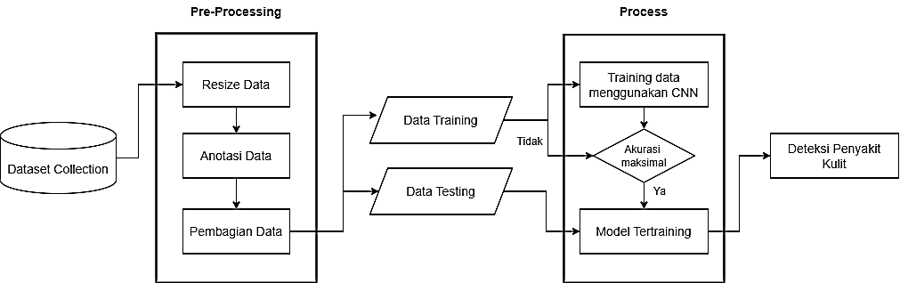Gambar 3.1 Diagram blok alur sistem
Pada proses perancangan terdapat 3 proses yaitu pre-processing data, process data dan post-processing data. Alur proses perancangan diawali dengan pengumpulan dataset kemudian data masuk pada pre-processing data. Pada proses ini data diubah ukurannya untuk mempercepat waktu komputasi. Lalu data di anotasi yaitu setiap data dilabeli pada objek posisi penyakit. Kemudian data dibagi menjadi 2 yaitu data training dan data testing. Data training dilatih menggunakan metode convolution neural network hingga mendapat akurasi yang maksimal. Lalu dengan data testing diuji menggunakan model yang telah tertraining. Kemudian mendapatkan hasil deteksi penyakit kulit.
- Dataset Collection
Dataset collection adalah proses pengumpulan data yang akan digunakan dalam penelitian ini untuk mengidentifikasi berbagai jenis penyakit kulit (Rozaqi dkk., 2021). Pada penelitian ini dataset yang digunakan yaitu dataset yang diambil dari situs www.kaggle.com dengan nama “Dermnet”. Dengan banyaknya penyakit kulit yang ada pada dataset, penelitian ini fokus pada tiga penyakit kulit yaitu eksim, psoriasis dan scabies.
Tabel 3.2 Jumlah Dataset
Jenis Penyakit | Jumlah Dataset
Eksim | 1000
Psoriasis | 1000
Scabies | 560
Total | 2560
Dataset tersebut digunakan untuk proses training dan testing. Berikut beberapa contoh dataset dari tiga penyakit kulit.
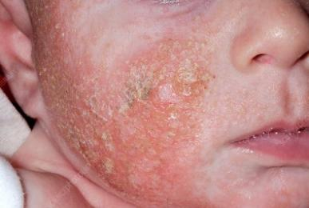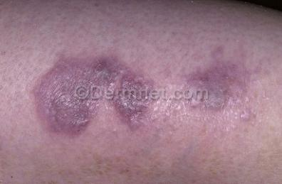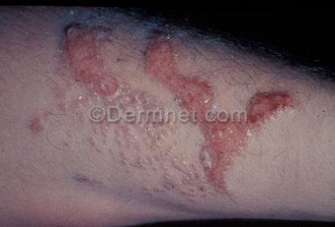Gambar 3.2 (A) Eksim (B) Psoriasis (C) Scabies
A
C
B
- Resize Data
Resize data adalah proses pengubahan ukuran gambar dari gambar asal menjadi ukuran yang akan diubah. Pada penelitian ini proses resize data dilakukan dengan mengubah ukuran gambar menjadi lebar 300 pixel dan tinggi 200 pixel. Proses resize tersebut dilakukan untuk untuk mempercepat waktu komputasi dan membantu mengatasi batasan kapasitas memori (Ho dkk., 2018).
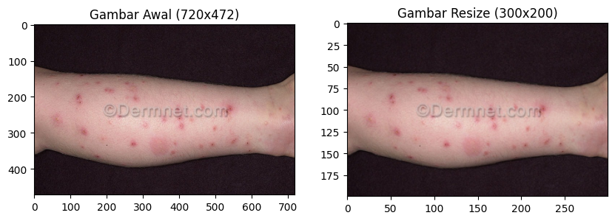
Gambar 3.3 Resize data
- Anotasi Data
Anotasi data digunakan untuk pelabelan objek penyakit pada gambar untuk mendeteksi penyakit. Anotasi dilakukan untuk mempermudah sistem melakukan training dalam mengenali pola penyakit. Anotasi data ini biasanya dilakukan dengan melibatkan manusia dengan memberikan label secara manual. Tetapi proses anotasi data pada penelitian ini dilakukan dengan membagi data menjadi batch-batch dengan ukuran batch tertentu kemudian mengambil batch pertama dari data yang telah dibagi. Lalu gambar dan label dipisahkan dari batch tersebut kedalam variabel ‘images’ dan ‘labels’. Kemudian ditampilkan dengan variabel label 0 untuk penyakit eksim, label 1 untuk penyakit psoriasis, dan label 2 untuk penyakit scabies.
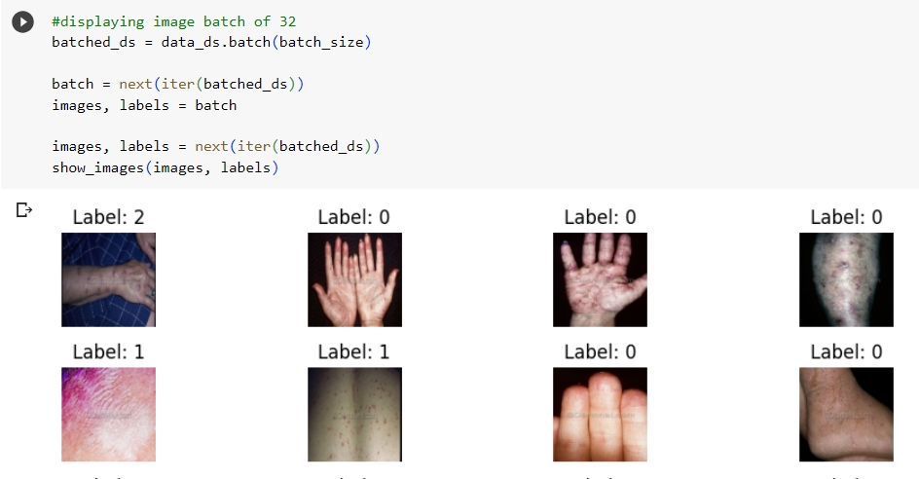
Gambar 3.4 Anotasi Data
- Pembagian data
Tahap ini merupakan tahap persiapan untuk pengolahan data dan klasifikasi data (Rozaqi dkk., 2021). Pembagian setiap data pada jenis penyakit dibagi menjadi data training dan data testing. Data dibagi dengan perbandingan 75% untuk data training dan 25% untuk data testing. Data training digunakan untuk menjalakan Convolution Neural Network (CNN) dalam pencarian model yang terbaik, sedangkan data testing digunakan untuk menguji model yang telah dihasilkan pada proses training.
Tabel 3.3 Pembagian Data
Jenis Data | Data Training (75%) | Data Testing (25%)
Eksim | 750 | 250
Psoriasi | 750 | 250
Scabies | 420 | 140
Total | 1920 | 640

- Proses Training Data
Proses training data dilakukan menggunakan metode convolution neural network. Pada penelitian ini terdiri dari beberapa layer yaitu input layer, convolution layer, pooling layer, flatten, fully connected layer dan output layer.
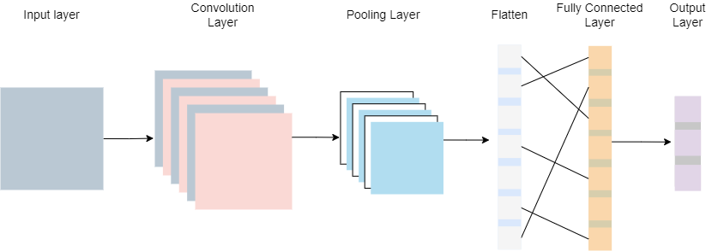
Gambar 3.5 Arsitektur Convolution Neural Network
- Convolution Layer
Convolution layer adalah layer yang digunakan untuk melakukan operasi konvolusi pada input layer. Layer ini yang pertama kali menerima gambar yang diinputkan ke dalam arsitektur. Convolution layer terdiri dari filter-filter yang dipelajari secara acak untuk melakukan operasi konvolusi dengan tujuan mengerkstraksi fitur untuk mempelajari representasi fitur dari gambar yang diinputkan. Bentuk layer ini berupa sebuah filter dengan panjang (pixel), lebar (pixel) dan tebal sesuai dengan channel image data yang diinputkan. Konvolusi melibatkan penjumlahan hasil perkalian dari setiap elemen kernel dengan setiap titik pada fungsi masukan. Langkah awal dalam konvolusi pada citra adalah mengubahnya menjadi matriks dengan tingkat keabuan (0-255), di mana setiap titiknya memiliki nilai intensitas. Matriks citra tersebut kemudian dikalikan dengan matriks kernel. Pada pengolahan citra, konvolusi dilakukan secara dua dimensi untuk sebuah citra (Affifah & Permanasari, 2022). Maka digunakanlah persamaan berikut :
 | $$f\left(x,y\right)*g\left(x,y\right)= \sum_{a=-∞}^{∞}{\sum_{b=-∞}^{∞}{f(a,b)g(x-a,y-b)}}$$ | (3.1)

Untuk melakukan konvolusi, perlu ditentukan Stride, yaitu parameter yang menentukan seberapa besar jarak pergeseran kernel pada saat melakukan konvolusi. Selain itu, dilakukan juga proses Padding, yaitu penambahan piksel tambahan dengan nilai tertentu di sekitar gambar untuk menghindari perubahan ukuran setelah konvolusi. Hasil konvolusi adalah Feature Map, yang merupakan representasi hasil fitur dari citra setelah melewati proses konvolusi dengan kernel tertentu. Lapisan konvolusi secara signifikan meningkatkan kompleksitas model melalui optimalisasi outputnya (Perdananto, 2019). Berikut adalah contoh ilustrasi dari proses konvolusi antara matriks citra digital dan matriks kernel :
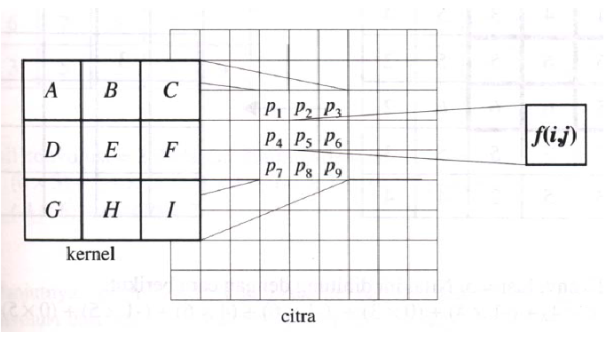
Gambar 3.6 Proses Konvolusi Citra (Affifah & Permanasari, 2022)
Pada gambar 2.4 menggambarkan f(i,j) hasil penjumlahan dari perkalian setiap titik citra dan setiap elemen kernel, seperti persamaan berikut :
$$f\left(i,j\right)=Ap_{1}+ Bp_{2}+ Cp_{3}+ Dp_{4}+ Ep_{5}+ Fp_{6}+ Gp_{7}+Hp_{8}+ {Ip}_{9}$$ | (3.2)
Berikut contoh perhitungan konvolusi citra.
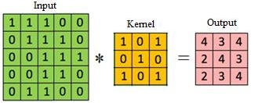
Gambar 3.7 Contoh Perhitungan Konvolusi Citra (Rozaqi dkk., 2021)
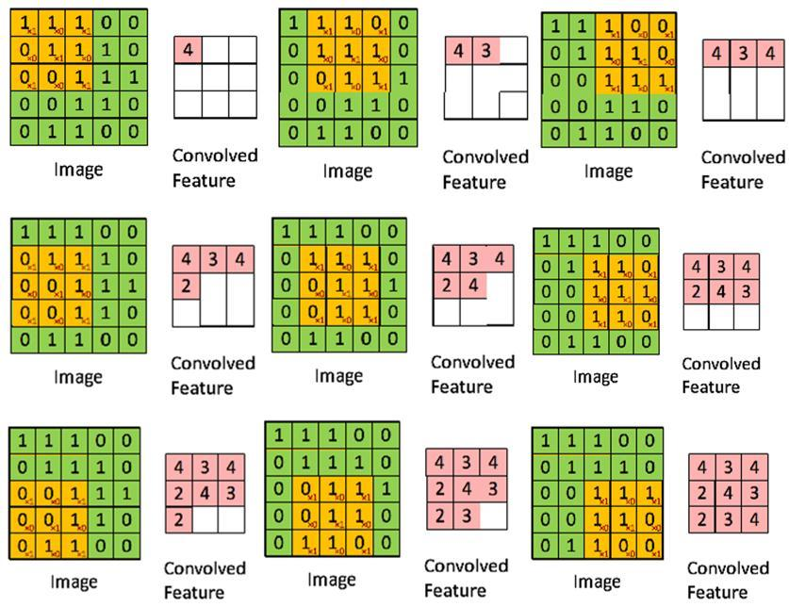
Gambar 3.8 Contoh Lanjutan Perhitungan Konvolusi Citra (Rozaqi dkk., 2021)

- Pooling Layer
Pooling layer terdiri dari sebuah filter dengan ukuran dan pergeseran (stride) tertentu yang akan bergeser ke seluruh area activation map atau feature map (Perdananto, 2019). Pooling layer sering disisipkan secara teratur setelah beberapa convolution layer. Penyisipan Pooling layer di antara convolution layer berturut-turut dalam arsitektur CNN bertujuan untuk secara progresif mengurangi ukuran volume output dari feature map, sehingga dapat mengurangi jumlah parameter dan perhitungan di jaringan, serta membantu mengendalikan overfitting. Pooling layer memiliki beberapa jenis operasi, salah satunya menggunakan max pooling 2x2 dengan 2 pergeseran (stride) pada setiap filternya.
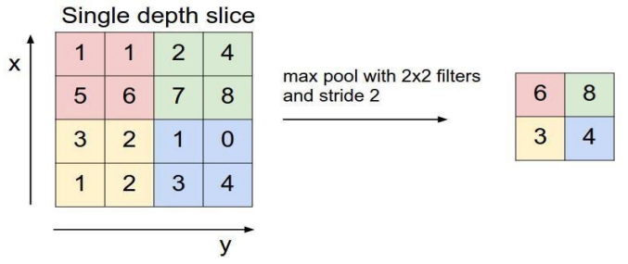
Gambar 3.9 Proses Max Pooling (Perdananto, 2019)
- Flatten
Hasil dari proses sebelumnya, feature map yang dihasilkan masih dalam bentuk data multidimensional array. Sedangkan jika digunakan untuk proses fully connected layer harus menggunakan data dalam bentuk vector. Oleh karena itu, digunakanlah flatten untuk mengubah data yang berbentuk multidimensional array ke data yang berbentuk vector (Felix dkk., 2020).
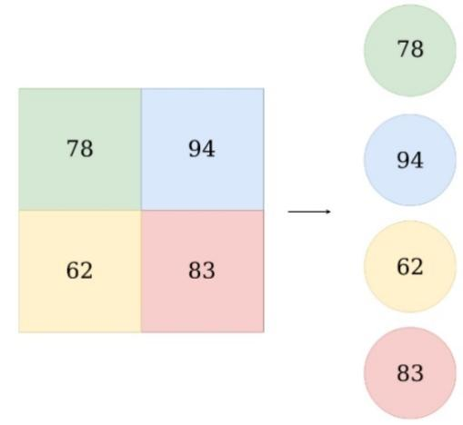
Gambar 3.10 Proses Flatten
- Fully Connected Layer
Fully connected layer adalah layer yang neuron dari layer-layer sebelumnya terhubung semua dengan neuron di layer selanjutnya. Oleh karena itu, dibutuhkan flatten untuk dapat terhubung dengan fully connected layer (Perdananto, 2019). Layer ini digunakan pada akhir jaringan untuk melakukan klasifikasi atau regresi berdasarkan input yang telah diproses sebelumnya. Setelah proses fully connected layer maka didapatkan hasil yaitu output layer. Gambar 2.9 menunjukan proses fully connected layer.
Fully Connected Layer
Input Layer
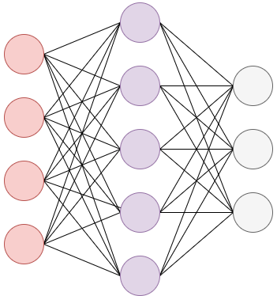
Output Layer
Gambar 3.11 Proses Fully Connected Layer
- Model Tertraining
Setelah dilakukan proses training data dilatih oleh algoritma CNN untuk menghasilkan model yang siap untuk proses testing. Jika model tersebut belum mencapai akurasi yang maksimal maka sistem akan mentraining ulang model dengan batasan epoch tertentu sampai mendapat akurasi yang maksimal.
- Deteksi Penyakit
Proses ini juga bisa disebut dengan testing model. Tahapan terakhir sistem ini yaitu dapat mendeteksi data testing dengan menggunakan model yang telah dilatih pada tahapan sebelumnya. Model yang berjalan pada testing ini dapat mengidentifikasi data akan diujikan. Pada proses ini menggunakan data testing yang telah terbagi pada pembagian data. Proses testing ini hanya melakukan pengujian untuk mengevaluasi nilai bobot dengan pengujian confusion matrix.

Perancangan Sistem Website
- Perancangan Use Case
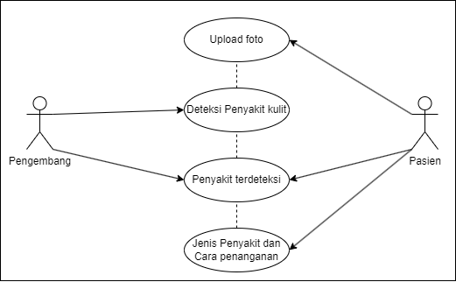
Gambar 3.12 Use case website
Pada sistem yang dibuat, pengguna hanya dapat mengupload foto atau gambar penyakit. Lalu proses deteksi dilakukan oleh sistem dan hasil akan muncul setelah terdeteksi. Hasil yang ditampilkan setelah proses deteksi adalah jenis penyakit kulit yang diderita dan cara penanganan penyakit tersebut.

Perancangan User Interface / Mock-up aplikasi

Gambar 3.13 Mockup halaman home
Gambar 3.2 merupakan tampilan beranda yang memuat beberapa informasi mengenai website. Terdapat menu untuk mengakses halaman deteksi, halaman informasi dan halaman tentang kami. Juga menampilkan beberapa informasi sekilas mengenai penyakit dan cara penanganan.
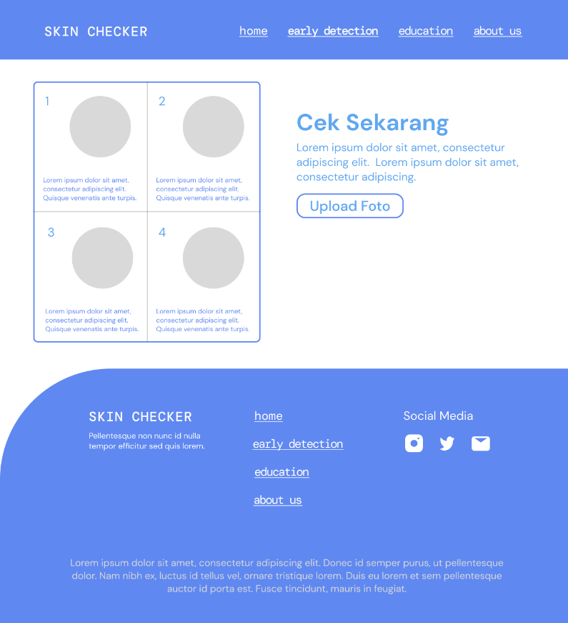
Gambar 3.14 Mockup halaman deteksi
Gambar 3.3 merupakan halaman yang digunakan untuk deteksi penyakit. Pada halaman ini menampilkan tata cara unggah foto untuk dideteksi dan button upload untuk mengunggah foto yang akan dideteksi.
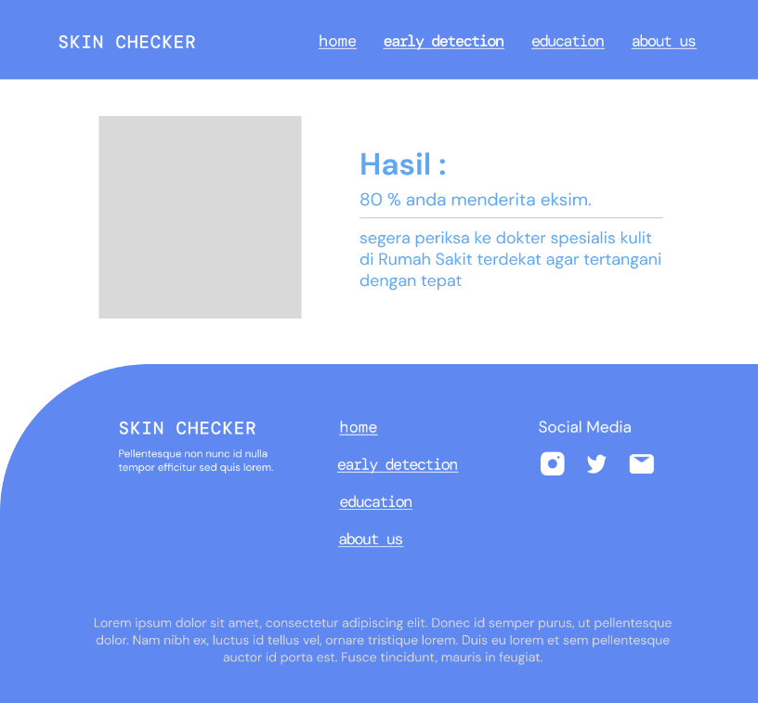
Gambar 3.15 Mockup halaman hasil deteksi
Gambar 3.4 merupakan halaman hasil foto yang telah dideteksi. Halaman ini menampilkan hasil presentase deteksi dan anjuran untuk berobat ke dokter spesialis atau ahli.
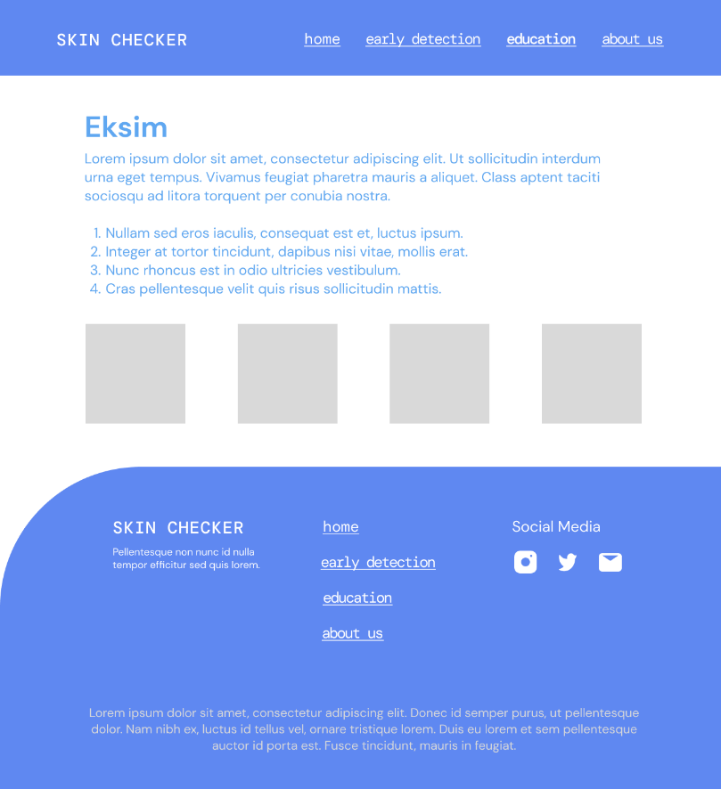
Gambar 3.16 Mockup halaman informasi
Gambar 3.5 merupakan halaman informasi yang memuat informasi mengenai penyakit tentang ciri-ciri, cara penanganan, cara pencegahan, berserta foto mengenai penyakit.
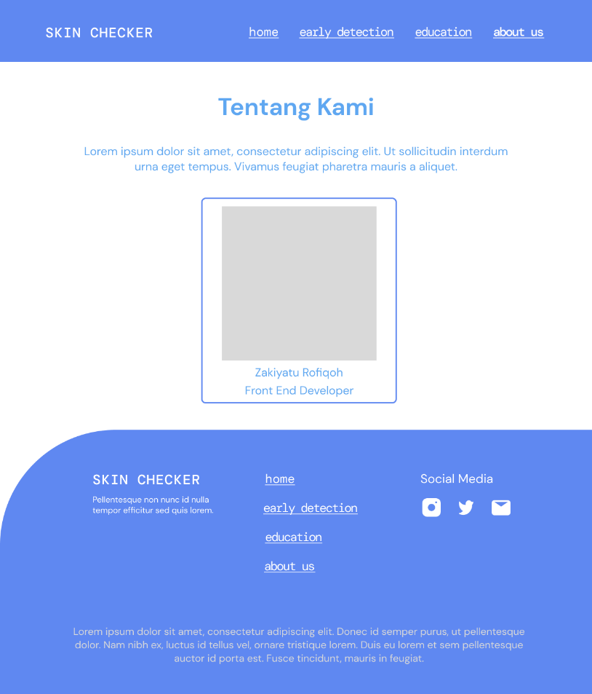
Gambar 3.17 Mockup halaman about
Gambar 3.6 merupakan halaman about us yang memuat identitas pembuat website dan informasi tentang website.

3.3 Rancangan Pengujian
Rancangan pengujian sistem dilakukan untuk mengetahui apakah sistem yang telah dibuat dapat berjalan dengan baik dan sesuai dengan fungsinya atau tidak. Dalam penelitian ini digunakan metode blackbox testing dan confusion matrix untuk menguji data-datanya.

3.3.1 Pengujian Black Box
Pengujian black box merupakan metode perancangan sistem berdasarkan spesifikasi perangkat lunak. Fokus pengujian adalah pada output yang dihasilkan ketika input yang dipilih dan kondisi eksekusi terpenuhi. Pengujian ini digunakan untuk menguji kelayakan pada sistem yang telah dibangun.

3.3.2 Pengujian Jumlah data dan Jumlah Epoch
Rancangan pengujian pada proses training dilakukan pengujian jumlah epoch dan jumlah data. Pada proses ini dilakukan pembatasan perbandingan dengan jumlah epoch 10 dan kelipatan hingga epoch 30. Lalu perbandingan jumlah data per penyakit 200, 300, 500, 800 yang dipadukan secara acak.
Tabel 3.4 Parameter Nilai Training
No. | Parameter | Nilai Parameter
1 | Epoch | 10, 20, 30
2 | Jumlah data per penyakit | 200, 300, 500, 800

3.3.3 Pengujian Arsitektur Model
Pengujian model merupakan lanjutan dari pengujian epoch dan jumlah data. Setelah didapatkan jumlah epoch dan jumlah data yang optimal maka dilakukan pengujian model dari arsitektur CNN. Pada penelitian ini pengujian model dari arsitektur CNN menggunakan 3 model yaitu InceptionV3, ResNet-125 V2, dan Xception. Dengan dilakukannya pengujian ini bertujuan untuk menambahkan hasil akurasi yang optimal.

3.3.4 Pengujian Confusion Matrix
Confusion matrix merupakan teknik yang digunakan untuk mengukur tingkat kebenaran atau keberhasilan dari model yang digunakan untuk deteksi dini penyakit kulit. Confusion matrix adalah tabel yang terdiri dari jumlah baris data uji yang diprediksi oleh model klasifikasi benar atau salah. Tabel ini diperlukan untuk mengukur kinerja model klasifikasi (Liliana Swastina, 2013). Pada pengujian confusion matrix memiliki empat kombinasi nilai prediksi dan nilai aktual yang berbeda, seperti berikut :
Tabel 3.5 Perhitungan Confusion Matrix
 |  | Aktual
 |  | Terdeteksi Penyakit Kulit | Tidak Terdeteksi Penyakit Kulit
Prediksi | Terdeteksi Penyakit Kulit | TP | FP
Prediksi | Tidak Terdeteksi Penyakit Kulit | FN | TN
Keterangan :
- TP : True Positive
Merupakan data positif yang terprediksi benar. Pada penelitian ini, gambar atau foto penyakit kulit dan dari model yang dibuat gambar atau foto tersebut terprediksi penyakit kulit.
- FP : False Positive
Merupakan data negatif yang terprediksi sebagai data positif. Pada penelitian ini, gambar atau foto bukan penyakit kulit tetapi dari model yang dibuat gambar atau foto tersebut terprediksi penyakit kulit.
- FN : False Negative
Merupakan data positif yang terprediksi sebagai data negatif. Pada penelitian ini, gambar atau foto penyakit kulit tetapi dari model yang dibuat gambar atau foto tersebut tidak terprediksi penyakit kulit.
- TN : True Negative
Merupakan data negatif yang terprediksi benar. Pada penelitian ini, gambar atau foto bukan penyakit kulit dan dari model yang dibuat gambar atau foto tersebut tidak terprediksi penyakit kulit.
Setelah mendapat hasil dari confusion matrix maka dapat dihitung akurasinya. Menurut (Saifullah, 2019) akurasi menggambarkan seberapa akurat sistem mengklasifikasikan data dengan benar. Dengan kata lain, nilai akurasi merupakan perbandingan antara data yang terprediksi dengan benar dengan seluruh data. Nilai akurasi dapat diperoleh dengan persamaan berikut
 | $$Accuracy= \frac{TP+TN}{TP+TN+FP+FN}*100\%$$ | (3.3)
Lalu menurut (Poerbaningtyas dkk., 2021) untuk membuktikan keberhasilan model dalam memprediksi kebenaran positif dibandingkan keseluruhan data positif dapat diperhitungkan dengan uji sensitifitas.
 | $$Sensitifitas= \frac{TP}{TP+FN}*100\%$$ | (3.4)
Dan untuk membuktikan keberhasilan model dalam memprediksi kebenaran negatif dibandingkan keseluruhan data negatif dapat diperhitungkan dengan uji spesifisitas.
 | $$Spesifisitas= \frac{TN}{TN+FP}*100\%$$ | (3.5)

